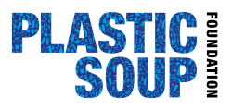

7 september 2021

World Cleanup Day 2021

Hoe groot zal het effect van statiegeld op flesjes nu al zijn?

Zaterdag 18 september vanaf 10.00 uur in heel Nederland

Sander Hoogendoorn geeft het startschot in Amsterdam

Op zaterdagochtend 18 september om 10 uur ’s ochtends vertrekt onze ambassadeur en 3FM-dj Sander Hoogendoorn met een boot en tientallen sups vanaf de Bubble Barrier in het Westerdok in Amsterdam voor een sup-cleanup in de Amsterdamse grachten. De deelnemers zullen al suppend zwerfafval opruimen. Eenmaal terug bij het startpunt – het Westerdok – zal het verzamelde afval worden geanalyseerd.

Voor de Gemeente Amsterdam is dit ook het moment om de campagne 'Elke dag eentje' een vervolg te geven. In deze campagne wordt Amsterdammers gevraagd om elke dag één stuk zwerfafval op te ruimen. Als een kwart van de Nederlanders dat zou doen, zou er volgens de gemeente geen zwerfafval meer bestaan.

Plastic Soup Foundation heeft dit jaar Amsterdam gekozen als locatie om World Cleanup Day af te trappen, omdat Amsterdam als eerste grote stad ter wereld in 2019 – samen met Plastic Soup Foundation en het Wereld Natuur Fonds – een intentieverklaring heeft ondertekend waarin zij aangeven ‘plastic smart’ te willen worden. In 2030 wil Amsterdam een stad zijn zonder plasticvervuiling en in 2023 moet er al 30 procent minder plastic zwerfafval zijn.

Een groeiende volksbeweging
In de 4 jaar dat Plastic Soup Foundation de Nederlandse editie van World Cleanup Day organiseert, is het evenement steeds groter geworden. Zwerfafval staat dan ook elk jaar in de top van grootste ergernissen. Vorig jaar gingen er op World Cleanup Day in Nederland 39.324 deelnemers, verdeeld over 2517 verschillende acties op pad.

Op onze interactieve kaart zijn de aanmeldingen en locaties te zien van de diverse opruimacties. Ook de rest van de wereld doet mee. Vorig jaar waren er 10 miljoen deelnemers in bijna 170 landen. Daarmee is dit de grootste opruimactie van het jaar.

Bijzonder is ook dat steeds meer organisaties meedoen. Zo nemen alle 21 waterschappen van de Unie van Waterschappen deel, organiseert Staatsbosbeheer een opruimactie in de stadsbossen van Almere en wordt de Brunssummerheide schoongemaakt door een groep boswachters van Natuurmonumenten.
De impact van statiegeld
Wij zijn ervan overtuigd dat het op 1 juli van dit jaar ingevoerde statiegeld van 15 cent op plastic flesjes nu al duidelijk meetbaar zal zijn. Als tienduizenden Nederlanders op World Cleanup Day zwerfafval gaan opruimen én registreren, dan zal blijken dat plastic flesjes – in tegenstelling tot alle andere jaren – uit de top 5 van vaakst gevonden items zijn verdwenen. En dat het percentage plastic in het zwerfafval misschien voor het eerst in jaren niet meer stijgt. Tenzij er natuurlijk nog te veel oude flesjes rondzwerven die niet te retourneren zijn.

Ons optimisme komt voort uit het succes met statiegeld in de landen om ons heen; in Noorwegen en Duitsland wordt 97 tot 99 procent van de flessen en blikjes met statiegeld ingeleverd. Dus als met ingang van 31 december 2022 ook bij ons statiegeld op blikjes wordt ingevoerd, dan zullen het jaar daarop de blikjes van Red Bull voor het eerst in jaren niet langer de gedoodverfde ‘winnaar’ van World Cleanup Day zijn.

Daarom staan er nog veel meer verpakkingen op onze statiegeld-wenslijst. Gelukkig scharen ook steeds meer producenten zich achter een retoursysteem. Zo krijgt de vaste commissie voor Infrastructuur en Waterstaat vandaag een petitie aangeboden om ook voor vruchtensappen- en smoothieflessen statiegeld in te voeren. Ook de nieuwe Europese richtlijn voor wegwerpplastic, de SUP Directive, zal in de komende jaren een verschuiving te zien geven in de hoeveelheid en aard van het zwerfafval. Vorig jaar was bijna driekwart van de gevonden items gemaakt van plastic:

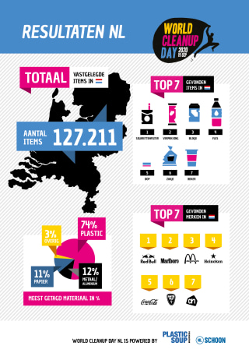

Opruimen & taggen
Opruimen is maar één aspect van World Cleanup Day. Kennisvergaring is minstens zo belangrijk. Daarom wordt iedereen gevraagd om al het gevonden afval te taggen met behulp van de Litterati-app. Nederland is wereldwijd een van de fanatiekste gebruikers van de app en staat altijd in de top 3 van meest actieve landen.
Suppen, ploggen, plandelen
Je kunt het zo gek niet bedenken of fanatieke afvalrapers hebben een manier bedacht om het te combineren met hun gebruikelijke dagelijkse activiteit. Zo is ‘ploggen’ een samenvoeging van het Zweedse plocka upp (oprapen) en joggen. En ‘plandelen’ doe je al wandelend. Sommigen kunnen het zelfs fietsend. Dit jaar zetten we hen allemaal in het zonnetje, zoals bijvoorbeeld Fred Steenbergen in onze Socutera-spot.
Opnieuw een speciale dag voor scholen
Om ook scholen in staat te stellen mee te doen, is er dit jaar opnieuw een speciale scholeneditie en wel op woensdag 15 september. Er is een speciale les ontwikkeld en aan alle leerkrachten is de oproep gedaan om met de hele klas naar buiten te gaan en de rest van Nederland alvast het goede voorbeeld te geven. Uiteraard met inachtneming van de geldende corona-richtlijnen.

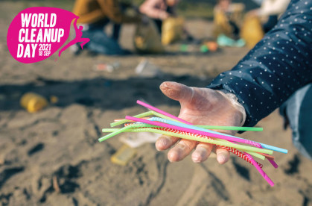

Gesteund door
World Cleanup Day wordt gesteund door de Nationale Postcode Loterij, Nederland Schoon en de Gemeente Amsterdam.
Noot voor de redactie
Voor meer informatie over het programma:
Marja Hollander
Projectleider World Cleanup Day NL
T: +31 (020 211 1348 of 06-14 94 06 16
E: marja@plasticsoupfoundation.org

  Elles Tukker
  Persvoorlichter
  pers@plasticsoupfoundation.org
  06-29386056
  020-2111348
  Plastic Soup Foundation
  Sumatrakade 1537
  1019 RS Amsterdam
  www.plasticsoupfoundation.org/

